测量设备溯源抽查表
编号：0480-2021-2022
企业名称 | 国电南京自动化股份有限公司
部门 | 测量设备名称 | 测量设备编号 | 型号  规格 | 测量设备  计量特性 | 测量标准装置名称及技术参数 | 检定/校准机构 | 检定/校准日期 | 符合打√  不符合打×
生产制造部 | 烙铁温度计 | 1806G15220 | 191AD | ±5℃ | 热工多产品校准器：热电偶  ±0.02% | 中国赛宝实验室计量检测中心 | 2022.01.19 | √
生产制造部 | 电源测试系统 | 34419-6 | S440 | 直流电压：U=0.01V k=2 | 数字多用表：GFJGL004200408421 | 南京熊猫汉达科技有限公司计量中心 | 2021.12.07 | √
南自电网公司 | 游标卡尺 | 7557 | (0～125)mm | ±0.02mm | 量块：5等 | 南京市计量监督检测院 | 2022.7.28. | √
南自电网公司 | 继电保护测试仪 | B660N002711 | B660 | 电压：U=0.05% k=2  电流：U=0.06% k=2 | 三相标准电能表：电压：±0.02%  电流：±0.02% | 南京费迪电气检测技术有限公司 | 2022.05.17. | √
运营保障中心 | 三相标准电能表 | 51000068300115 | DTS343 | 1.0级 | 电能表检定装置：0.2级 | 南京市计量监督检测院 | 2020.12.30  (有效期8年) | √
检测中心 | 兆欧表检定装置 | 10758 | ZX119-8 | 0.2级 | 数字式高阻检定仪：电阻：±（0.05-2）%  电压：±0.1% | 江苏省计量科学研究院 | 2022.07.26. | √
海吉公司  （子公司） | 示波器 | MY52370168 | DS09254A | 频带宽度MPE:  -3dB | 示波器校准源  直流V:0.025%R+25μV  方波V：0.1%R+10μV | 南京熊猫汉达科技有限公司计量中心 | 2022.05.05. | √
南自电网公司 | 温湿度计 | 2012001 | JWS-A6 | 温度：±0.6℃  湿度：±2.0%RH | 机械式温湿度计检定装置  温度：U=0.5℃k =2  湿度：U=1.6%RH  k =2 | 南京市计量监督检测院 | 2022.3.30 | √
审核综合意見：
企业已制定《测量设备计量确认间隔控制程序》、《外部供方控制程序》，《量值溯源控制程序》，企业未建最高计量标准，测量设备由检测中心负责溯源。企业测量设备委托江苏省计量科学研究院、南京市计量监督检测院、南京熊猫汉达科技有限公司计量中心和南京费迪电气检测技术有限公司检定/校准，校准/检定证书由检测中心保存。根据抽查情况，该企业的校准情况符合溯源性要求。

审核日期：2022年9月 17日
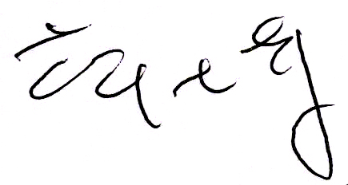审核员签字： 部门代表签字：

说明：“测量设备计量特性”可以填写测量设备的最大允差、准确度等级或校准结果的测量不确定度。

